Кульчицький Михайло Валентинович

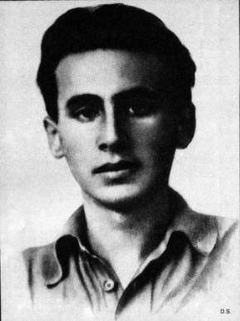 | Михайло Кульчицький – харків’янин, поет.  Народився в Харкові в 1919 році в сім'ї адвоката, колишнього жандармського (за іншими даними, кавалерійського) ротмістра Валентина Михайловича Кульчицького. Перший вірш було опубліковано в 1935 році. Навчався в школі № 1 -вісім класів. Закінчивши десятирічну школу № 30, працював теслею, креслярем на Харківському тракторному заводі.
Поступивши в Харківський університет, через рік перевівся на другий курс Літературного інституту ім. Горького (семінар Іллі Сельвінського) | 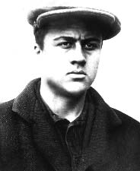.
У 1941 р Кульчицький йде в винищувальний батальйон. У середині грудня одна тисяча дев'ятсот сорок другого року закінчив кулеметно-мінометне училище, отримав звання молодшого лейтенанта. 19 січня 1943 року командир мінометного взводу молодший лейтенант Михайло Кульчицький загинув під селом Трембачево Луганської області.
Самий відомий вірш Михайла Кульчицького написаний ним незадовго до загибелі
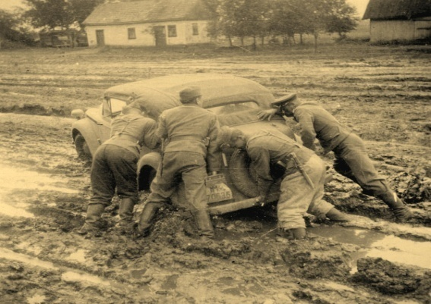 | …Война ж совсем не фейерверк,  А просто – трудная работа,  Когда – черна от пота – вверх  Спешить по пахоте пехота.  Марш! И глина в чавкаюшем топоте  До костей мозга промерших ног  Наворачивается на чеботы  Весом хлеба в месячный пайок…
Молодий поет дуже пишався своїм містом. У найважчі хвилини життя Кульчицький підбадьорював себе фразою: «Ми з Харкова»
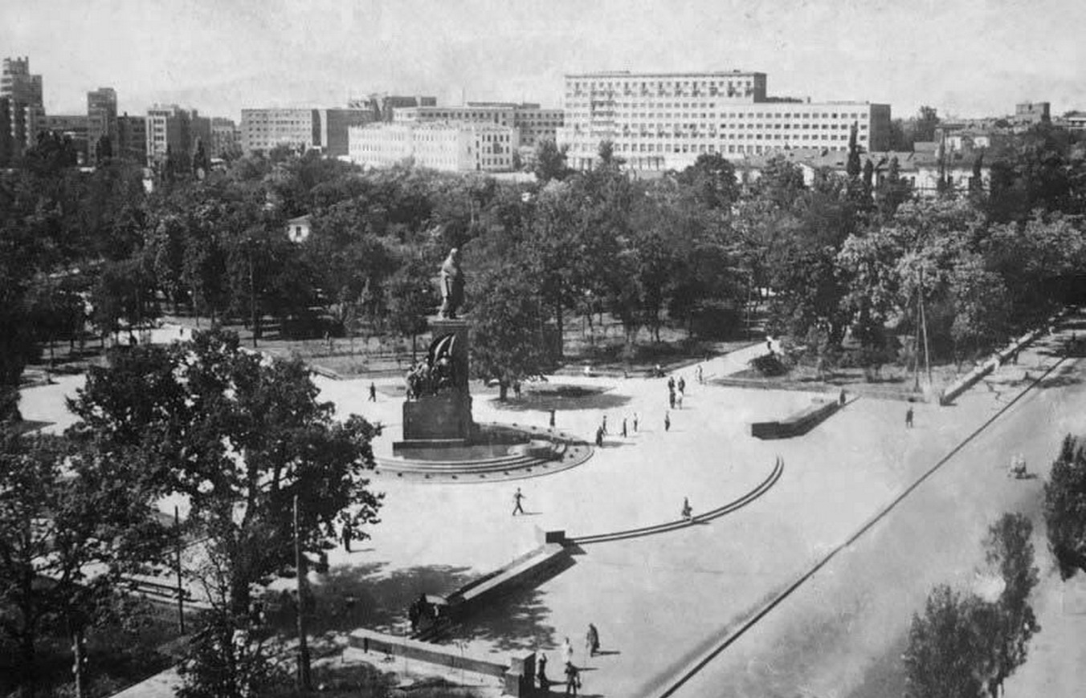 | Я люблю родной мой город Харьков –  Крепкий,¹ как пожатие руки.  Он лежит в кольце зелёном парков,  В голубых извилинах реки.  Я люблю – когда в снегу он чистом  И когда он в нежных зеленях, -  Шелест шин, как шелест листьев  На его широких площадях…

